# SBNZ – Predlog projekta

# Savetnik za teretanu i zdravlje

## Spisak članova

* Aleksandar Buljević (sw25-2018) – buljevic.sw25.2018@uns.ac.rs
* Jovan Simić (sw26-2018) – simic.sw26.2018@uns.ac.rs

## Motivacija

Neke od karakteristika savremenog života su loša ishrana i manjak fizičke aktivnosti, koje su prouzrokovane lako dostupnim namirnicama, koje su većinom nezdrave. Preterano provođenje vremena za računarom, uslovljeno napretkom tehnologije, takođe utiče na veću učestalost gojaznosti i lošeg zdravstvenog stanja. Iz svih ovih razloga, nastala je ideja o programu koji bi pomogao ljudima da koriguju svoju ishranu kao i fizičku spremu. Uz predloženi plan i njegovo pridžavanje bi postigli zadati cilj za predviđeni rok.

## Pregled problema

Problemi koje ovaj softver pokušava da reši jesu sastavljanje plana ishrane za određeni period kao i struktura treninga. Naše rešenje uvodi kombinaciju pomenutih internet sajtova (navedenih u sekciji *Literatura*). Uočili smo da svaki od njih pojedinačno pruža određenu funkcionalnost, koje bi se mogle objediniti u jednu kompletnu jedinicu.

## Metodologija rada

Ulazi sistema su spisak namirnica, spisak vežbi. Ulazi korisnika su telesna masa, visina, starost, omiljene vežbe, pol, broj treninga nedeljno (BTN – U nastavku ćemo koristiti ovu skraćenicu), zabranjeni sastojci, tip ishrane, cilj programa, spisak povreda i strategije oporavka za svaku povredu. Izlazi sistema su preporučena hrana, preporučen dnevni kalorijski unos i preporučene vežbe.

Formule:

* BMI (Body Mass Index) = telesna masa / visina 2
* Preporučeni dnevni unos kalorija = ( ( 10 * telesna masa ) + ( 6.25 * visina ) - ( 5 * starost ) – koeficijent pola ) * koeficijent cilja + ( broj treninga nedeljno * 150 / 7 )

## Baza znanja:

### Entiteti:

* Korisnik - Osnovni podaci ( Prethodno navedeni ulazi korisnika ); Stanje korisnika; Strategija napretka
* Vežba – Naziv; Tip vežbe; Kolekcija aktivnih delova tela; Intenzitet vežbe
* Namirnica - Naziv; Kolekcija tipova ishrane kojima pripada; Kolekcija rizičnih sastojaka namirnice
* Povreda - Deo tela; Strategija oporavka

### Predefinisane konstante:

* Strategija oporavka - Izbegavanje; Rehabilitacija
* Intenzitet vežbe - Normalan; Smanjen usled rehabilitacije
* Stanje formiranja vežbi - Nije formirana; Formirana baza; Filtrirane povrede; Završen proces formiranja
* Stanje formiranja namirnica - Nije formirana; Formirana baza; Filtrirane zabranjene namirnice; Završen proces formiranja
* Cilj programa - Povećanje telesne mase; Gubitak telesne mase; Održavanje telesne mase
* Stanje korisnika - Nedovoljna težina; Normalna težina; Gojazan; Veoma gojazan
* Deo tela - Ruke; Leđa; Grudi; Stomak; Noge
* Tip vežbe - Vežbe srca; Vežbe snage
* Strategija napretka - Umereno povećavanje telesne mase - 100% vežbe snage; Umereno gubljenje telesne mase - 100% vežbe srca; Održavanje telesne mase - 50% vežbe snage i 50% vežbe srca; Povećavanje telesne mase - 100% vežbe snage; Gubljenje telesne mase - 100% vežbe srca; Naglo gubljenje telesne mase - 100% vežbe srca
* Tip ishrane - Veganstvo; Vegeterijanstvo; Opšte
* Rizična sastojci - Kikiriki; Laktoza; Gluten

## Pravila:

U zavinosti od BMI-a, podešavaćemo stanje korisnika.

* Ako je BMI <= 18.5 –> Stanje korisnika := Nedovoljna težina.

U zavisnosti od cilja programa, podešavamo strategiju napretka i koeficijent cilja.

* Ako je cilj programa == Povećanje telesne mase –> Strategija napretka := Umereno povećavanje telesne mase, koeficijent cilja := 1.1.

U zavisnosti od pola, podešavamo koeficijent pola.

* Ako je pol == Muški–> koeficijent pola := 5.

Ukoliko je podešen koeficijent pola i koeficijent cilja, računamo preporučeni dnevni unos kalorija.

* Ako je koeficijent pola != 0 i koeficijent cilja != 0 –> Preporučeni dnevni unos kalorija := Računanje kalorija po formuli navedenoj u poglavnju Formule.

U zavisnosti od strategije napretka i broja omiljenih vežbi snage, u skup odabranih vežbi ubaciti određene vežbe (za svaku grupu mišića).

* Ako je (Strategija napretka == Umereno povećavanje telesne mase ili Strategija napretka == Povećavanje telesne mase) i (prebroj omiljene vežbe snage gde je deo tela == Leđa >= BTN ) –> U skup odabranih vežbi ubaciti prvih BTN vežbi.
* Ako je (Strategija napretka == Umereno povećavanje telesne mase ili Strategija napretka == Povećavanje telesne mase) i (prebroj omiljene vežbe snage gde je deo tela == Leđa < BTN ) –> U skup odabranih vežbi ubaciti sve omiljene vežbe za deo tela Leđa kao i višak uzeti iz preostalog skupa.
* Ako je (Strategija napretka == Održavanje telesne mase) i (prebroj omiljene vežbe snage gde je deo tela == Leđa >= BTN / 2) –> U skup odabranih vežbi ubaciti prvih BTN / 2 vežbi snage za taj deo tela.
* Ako je (Strategija napretka == Održavanje telesne mase) i (prebroj omiljene vežbe snage gde je deo tela == Leđa < BTN / 2) –> U skup odabranih vežbi ubaciti sve vežbe za Leđa i višak uzeti iz preostalog skupa.

U zavisnosti od strategije napretka i broja omiljenih vežbi srca, u skup odabranih vežbi ubaciti određene vežbe.

* Ako je (Strategija napretka == Gubljenje telesne mase ili Strategija napretka == Naglo gubljenje telesne mase ili strategija == Umereno gubljenje telesne mase) i (prebroj omiljene vežbe srca >= 2 ) –> U skup odabranih vežbi ubaciti prve te dve vežbe toliko puta da se popuni 5 * BTN.

Za svaku povredu će postojati ova pravila (U nastavku su napisana pravila za Leđa):

* Ako je deo tela povrede == Leđa i strategija oporavka == Izbegavanje –> Iz skupa odabranih vežbi izbaciti sve vežbe koje koriste taj deo tela.
* Ako je deo tela povrede == Leđa i strategija oporavka == Rehabilitacija –> Iz skupa odabranih vežbi izmeniti sve vežbe koje koriste taj deo tela na smanjen intenzitet.
* Ako je dužina liste vežbi < BTN * 5 –> Dopuni ostatak vežbi s slučajno odabranim vežbama koje su mu dozvoljene.

Za svaki tip ishrane će postojati ova pravila (U nastavku su napisana pravila za Veganstvo):

* Ako je tip ishrane == Veganstvo –> Iz skupa sve hrane filtrirati hranu koja nije pogodna za vegane.

Ovo pravilo se izvršava dok je uslov ispunjen:

* Ako je formirana baza ishrane i dužina liste zabranjenih sastojaka != 0 –> Uzmi prvi zabranjen sastojak i filtriraj namirnice koje nemaju taj rizični sastojak. Nakon filtracije, izbaci filtriran sastojak iz liste zabranjenih sastojaka.
* Ako je formirana baza ishrane i duzina liste zabranjenih sastojaka == 0 –>Promeni stanje flega da je završeno formiranje ishrane.

## Primer rezonovanja:

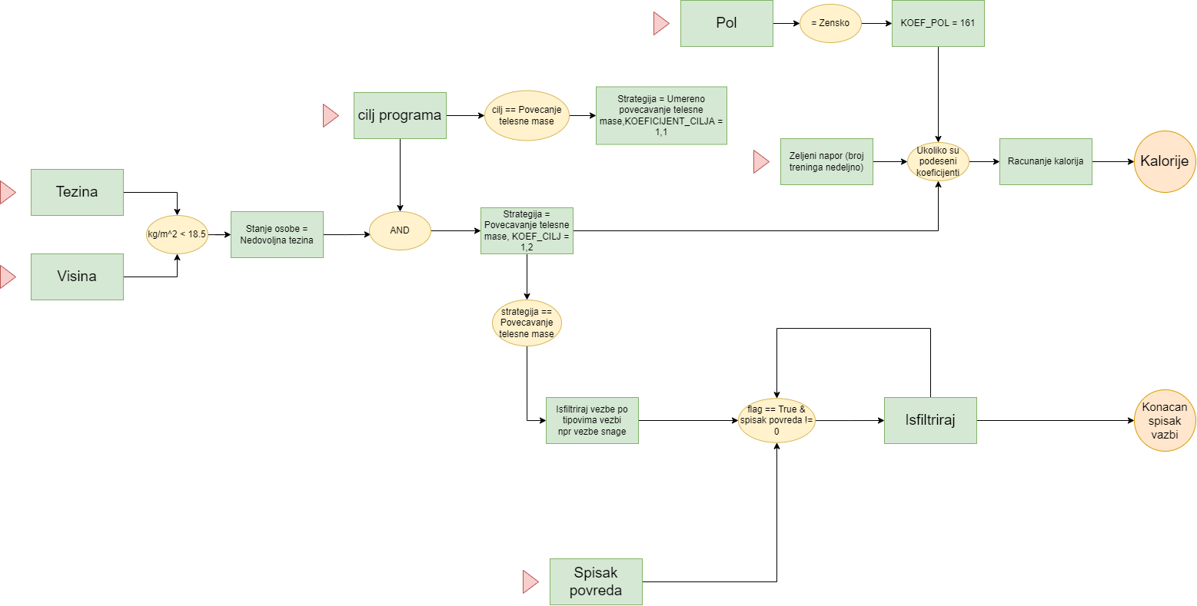

## Literatura

* <https://www.nuffieldhealth.com/article/gym-workouts-for-beginners>
* <https://www.calculator.net/calorie-calculator.html>
* <https://kardiomedika.com/body-mass-index/>